**江苏省仪征中学2023-2024学年度第二学期高二历史学科导学案**

**第15课 现代医疗卫生体系与社会生活**

班级：________姓名：________学号：________ 授课日期：________

**【课标呈现】**

了解现代医疗卫生体系的建立、发展及其对社会生活的影响。

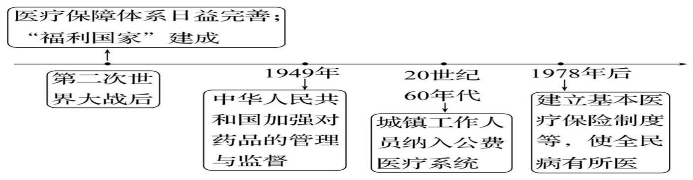**【时空坐标】构建知识结构体系**

**【课前自主学习】**

1. 现代医疗卫生体系的建立

（1）了解现代医疗卫生体系包括的内容及意义；

（2）了解二战以来西方国家现代医疗卫生体系建立的具体表现；

（3）了解新中国成立以来我国建立和完善现代医疗卫生体系的具体表现；以及意义；

2. 医疗卫生事业的发展与社会生活

（1）结合教材具体史实，认识医疗卫生事业的发展对社会生活的影响；

（2）了解公共卫生观念的养成，对健康中国战略的实施有怎样的意义？

**【重难点化解】**

1. 从“史料实证”角度，认识美国医疗体系发展

材史料　北美地区早期的医院是居民个人出于非营利的目的自愿筹建的。……1798年，美国联邦政府真正介入卫生保健领域。19世纪中叶，美国出现的城市化和移民浪潮加剧了传染病和流行病的蔓延，从1866年开始，纽约等许多城市和州建立了卫生委员会，担负公共卫生方面的责任。1873年，美国各种类型的医院仅有178所，1993年，这个数字增加到5 579所。

——摘编自冯文《美国医院发展史》

请回答：根据材料并结合所学知识，分析美国医疗体系发展的趋势及影响。

1. 从“家国情怀”角度，认识新中国公共卫生事业的发展

材料　新中国成立之初，我国的卫生工作面临疾病丛生、缺医少药的严重局面，鼠疫、霍乱等烈性传染病严重威胁着人民的生命健康。党和国家站在人民健康的角度，加强了公共卫生体系的建设工作。1949年11月，卫生部专设了公共卫生局，统一负责全国的传染病、交通检疫等卫生防疫工作；1952年，党中央成立了爱国卫生运动委员会，其主要任务是组织发动全国人民讲究卫生、除“四害”、消灭疾病。1953年1月，在全国范围内开始建立卫生防疫站和专业防治所(站)，到1965年，共建有2 499所和822所。1955年，党中央成立了防治血吸虫病领导小组，强化对血吸虫病的防治。同年，卫生部发布《传染病管理办法》。党和政府历来重视妇女和婴幼儿的健康，先后建成了妇幼保健机构近3 000所。

——摘编自李玉荣《改革开放前新中国公共卫生事业的发展及其基本经验》

请回答：根据材料并结合所学，概述新中国成立初期为发展公共卫生事业采取的措施，并简析新中国成立初期公共卫生事业发展的意义。

**【拓展提升】**

1. 现代医疗卫生体系建立的原因

(1)生产力的发展。 (2)科技的进步。 (3)医疗卫生事业的发展。

(4)社会制度的进步。 (5)人们卫生健康意识的提高。

2. 中国现代医疗卫生体系的作用

　　(1)中国现代医疗卫生事业的发展，是社会主义精神文明建设的迫切需要，为构建社会主义和谐社会作出了贡献。

　　(2)医疗卫生事业的发展致力维护、保障和增进全体居民的健康，直接影响着人们的生命健康水平和生活质量，也将为改善全球健康作出更大贡献，因此其发展至关重要。

　　(3)中国现代医疗卫生事业的发展，有利于改变人们的生活方式，有助于人民群众养成文明卫生的生活方式。

　　(4)中国现代医疗卫生事业的发展，强化了全民的卫生意识，使人们能够强化公共卫生观念、增强自身体质、注重精神卫生、重视心灵健康，从而实现身心幸福。

　　(5)中国现代医疗卫生事业的发展，在防疫抗灾中发挥了重要作用。

**【课后巩固练习】**完成历史学科作业第15课

**【问题清单】**